111學年度臺中市南屯區大墩國民小學 性別平等教育課程 成果表
學校名稱 | 臺中市南屯區大墩國民小學
教學主題 | 『防制網路兒少性剝削』宣導-保護自己有一套
教學日期 | 112.4.24-112.5.1
參加對象 | 五年級學生 |  | 學生人數 | 168人
教學目標 | 1.了解身體自主權，尊重自己和他人。  2.了解校園性騷擾的法律定義和規範。  3.認識兒少性剝削樣貌，並學習會辨識和自我保護。
教學內容 | 複習中年級學過的身體自主權概念，引導學生尊重他人身體界線，並指導性平相關法規，讓學生知道校園性騷擾防治立法保護每個人，避免誤觸法規，最後介紹兒少性剝削樣貌，並學習會辨識和自我保護。
學生回饋/  教師教學心得 | 上課過程中，同學對於校園性騷擾議題有很多想法，也願意參與發表，甚至會聯想到班上曾經發生的相關事件，課程中藉由案例引導學生多加思考和辨別，引導學生了解性平事件處理是重視當事人主觀感受，讓學生懂得尊重他人，避免因為好玩而觸法。  兒少性剝削議題對學生來說比較是新興的概念，2個班級一人聽過，其他班級沒有學生聽過。上課中藉由新聞時事案例讓學生理解網路上新犯罪型態_兒少性剝削的樣貌，遇到時可以尋求那些管道求助，如何學會保護自己。
教學活動照片
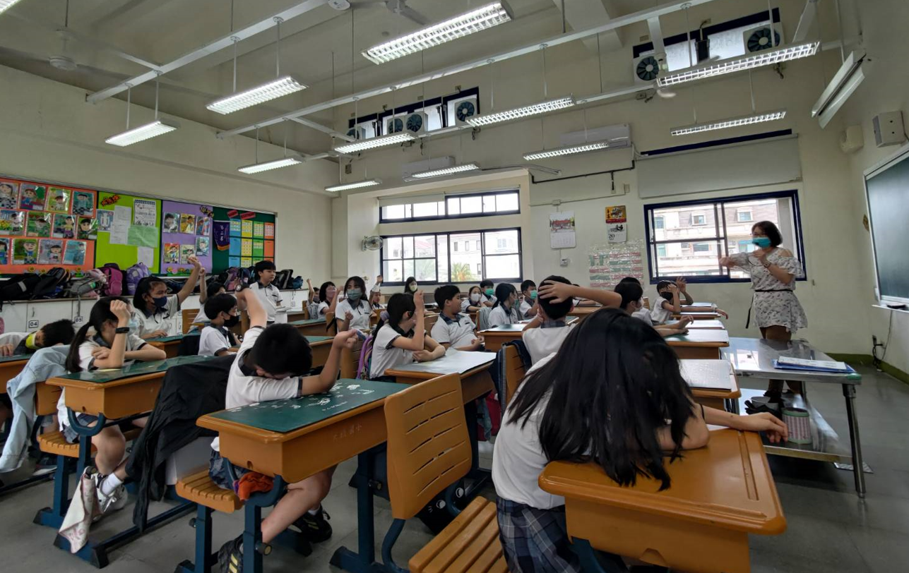 |  | 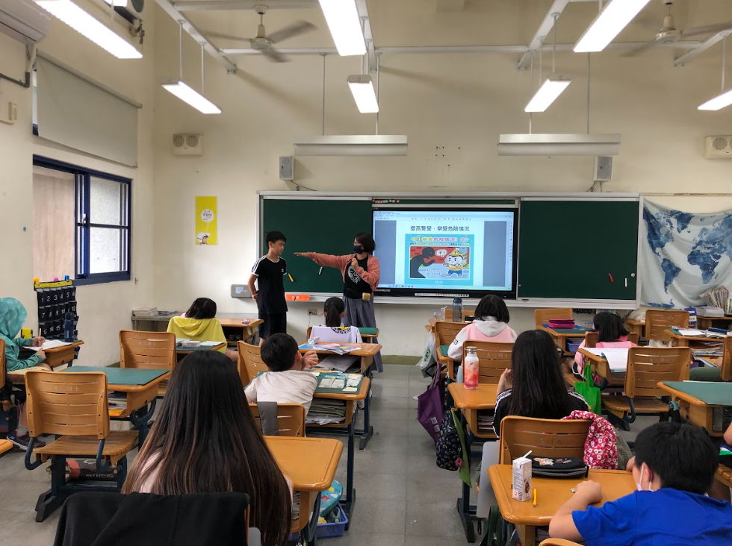
說明：討論身體自主權概念，聽聽學生講法。 |  | 說明：邀請學生示範人與人之間有一條隱形的身體界線，每個人都不同。
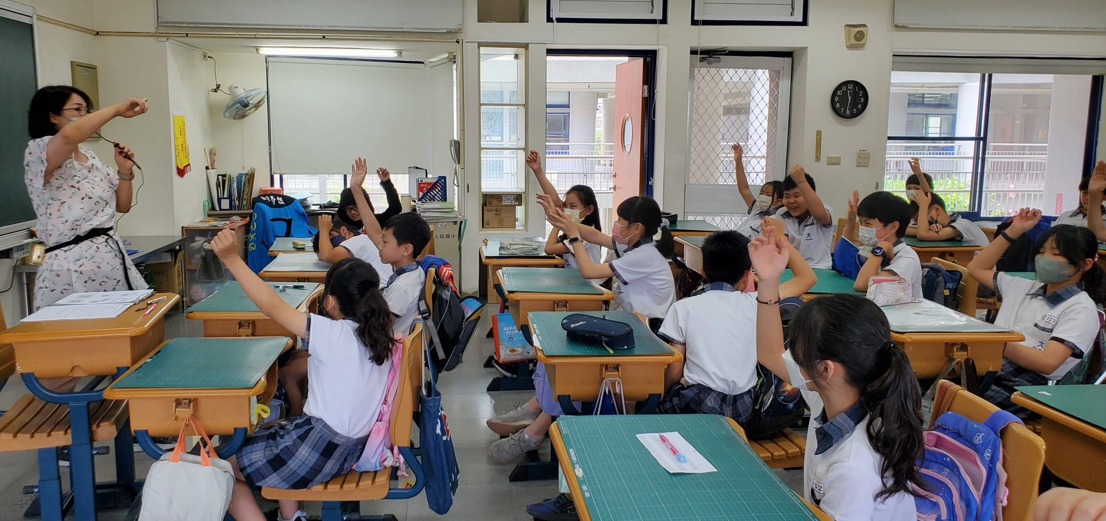 |  | 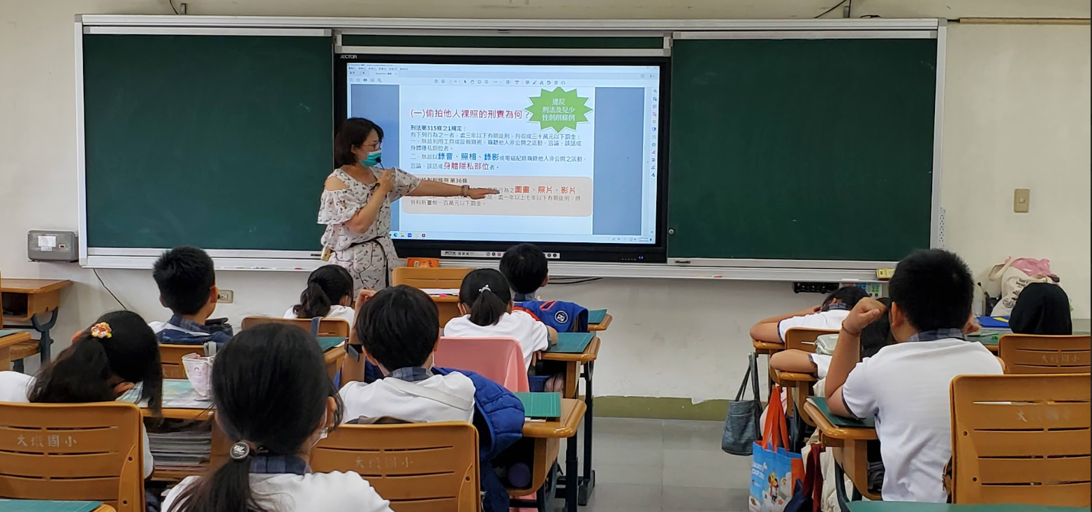
說明：討論校園性騷擾案例由學生當法官來判決。 |  | 說明：講解兒少性剝削相關法規。

